Requerimientos

1. Configuración de la Autenticación (3 puntos)

a. Asegurarse de que django.contrib.auth y django.contrib.contenttypes están

en INSTALLED_APPS.

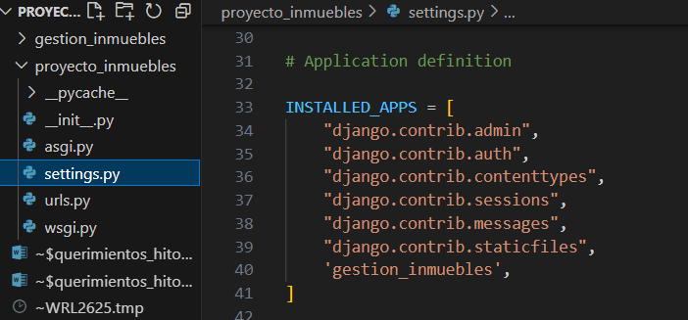

b. Configurar URLs para las vistas de autenticación (registro, inicio y cierre de

sesión).

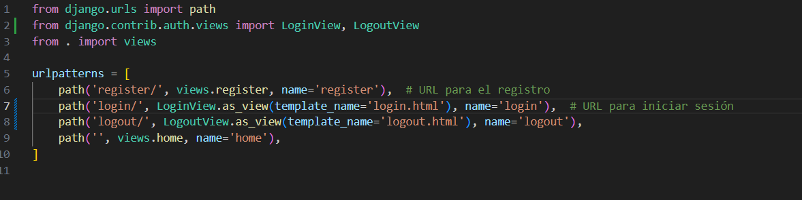

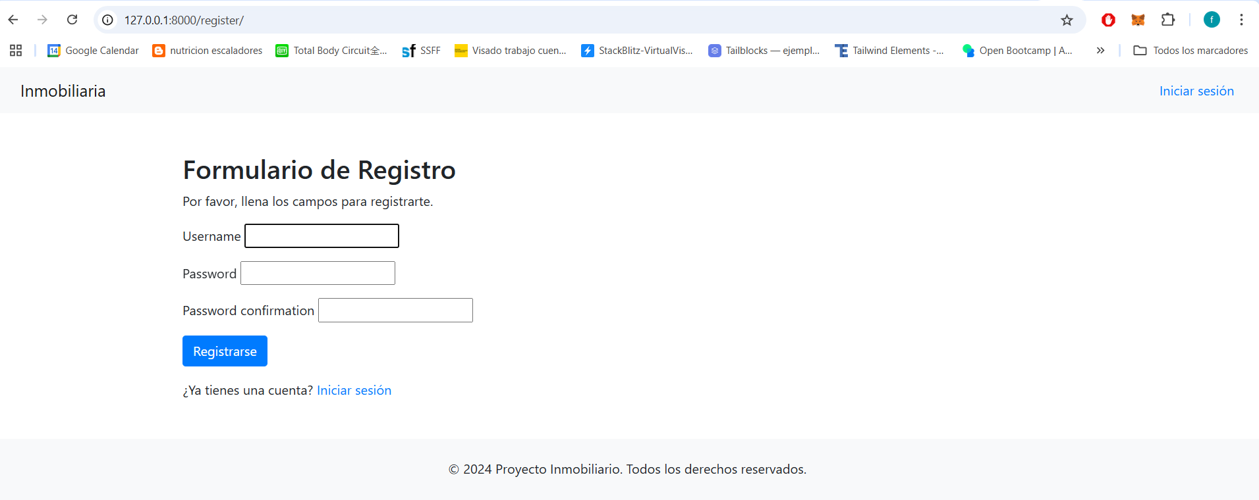

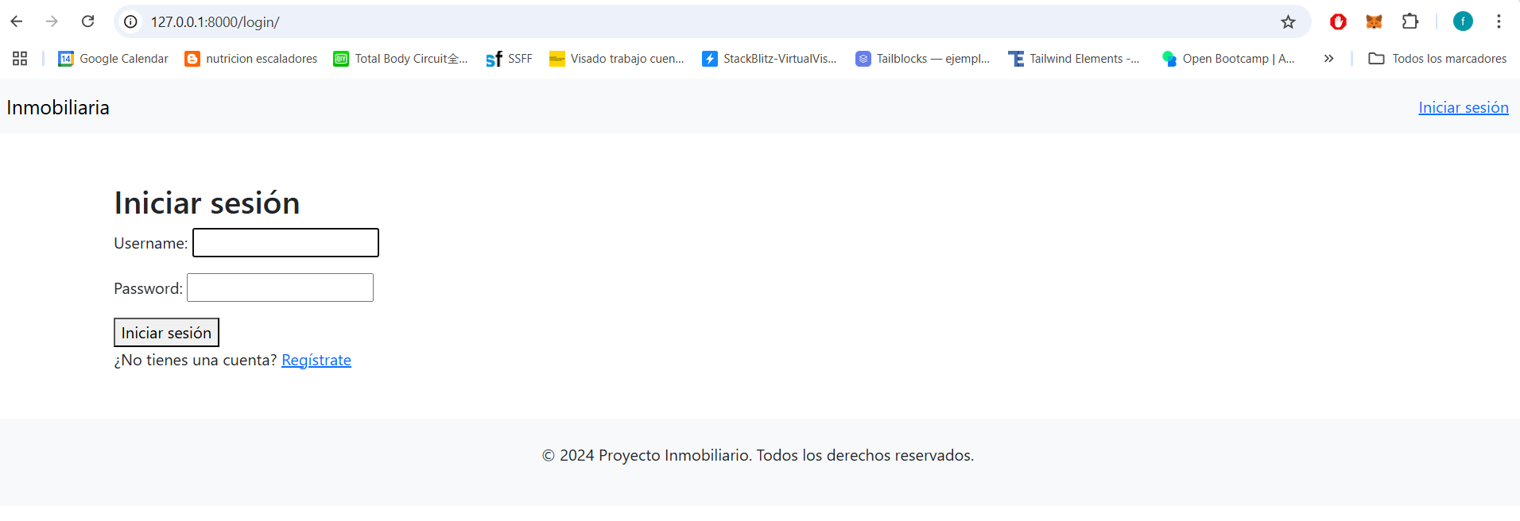

c. Crear un superusuario para acceder al panel de administración.

2. Creación de la Vista y Formulario de Registro (3 puntos)

a. Crear la vista de registro utilizando UserCreationForm.

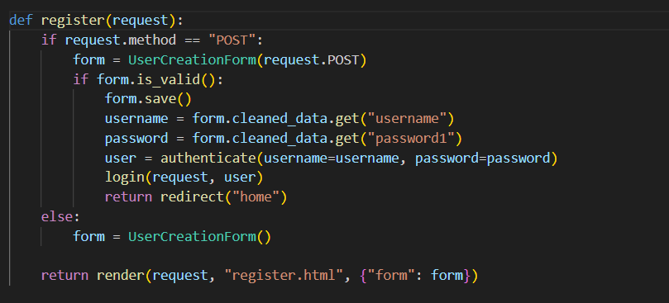

b. Crear el template HTML para el formulario de registro.

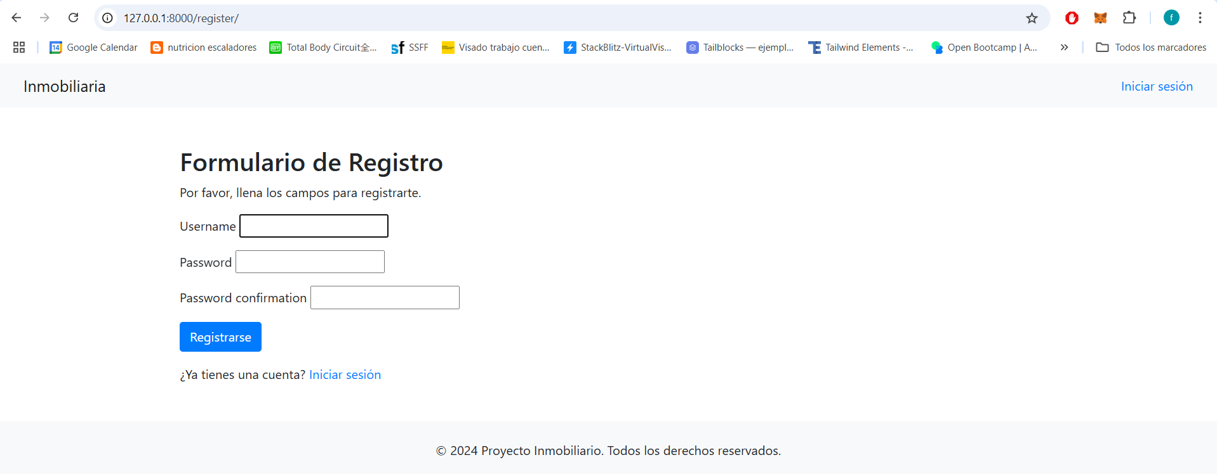

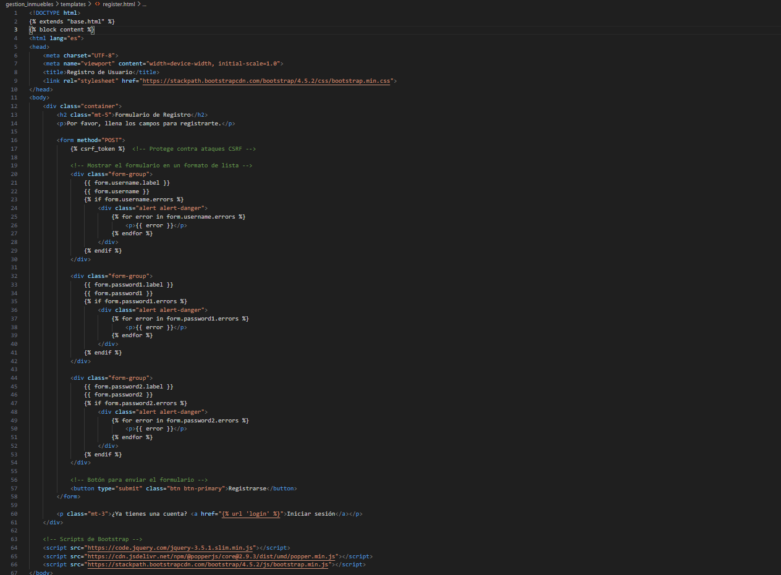

c. Asegurarse de que los usuarios pueden registrarse correctamente.

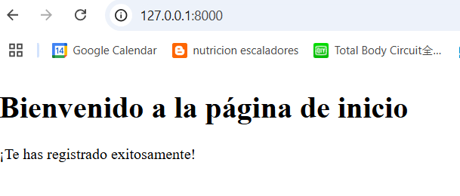

3. Creación de las Vistas de Inicio y Cierre de Sesión (3 puntos)

a. Crear las vistas de inicio y cierre de sesión utilizando LoginView y

LogoutView.

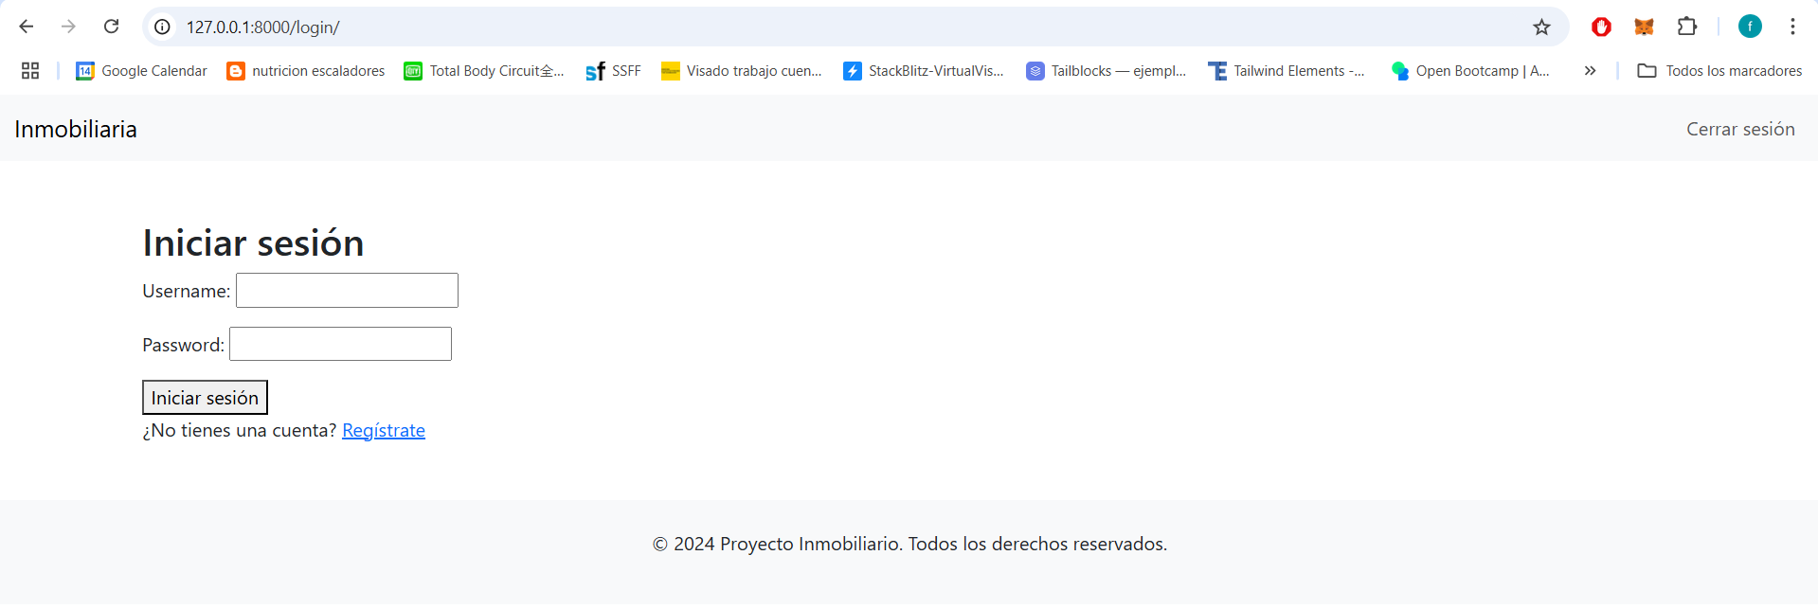

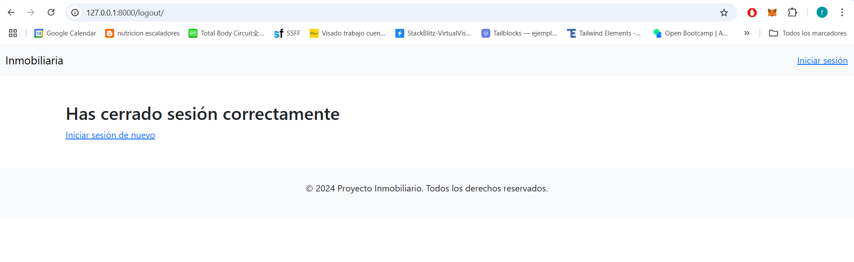

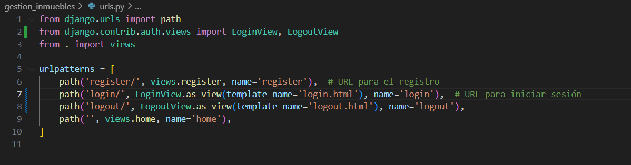

b. Crear los templates HTML para los formularios de inicio y cierre de sesión.

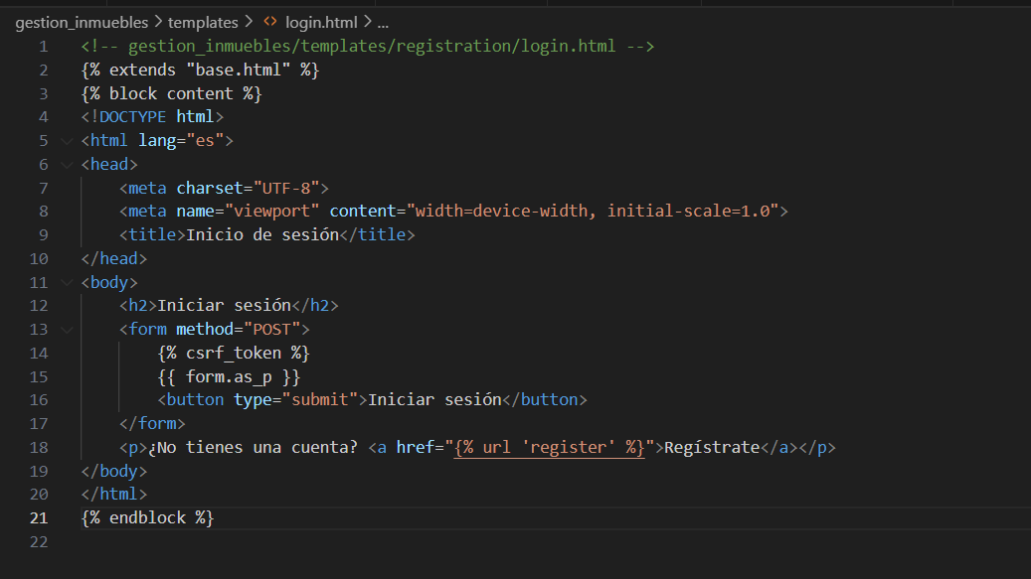

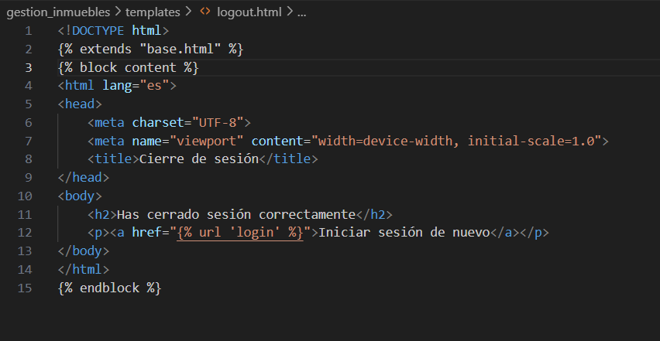

c. Asegurarse de que los usuarios pueden iniciar y cerrar sesión correctamente.

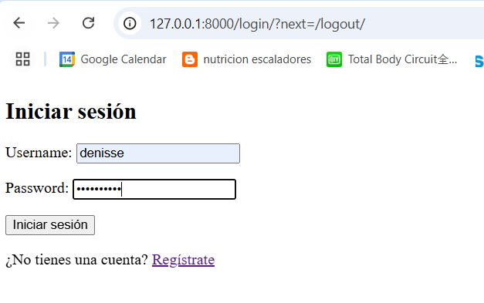

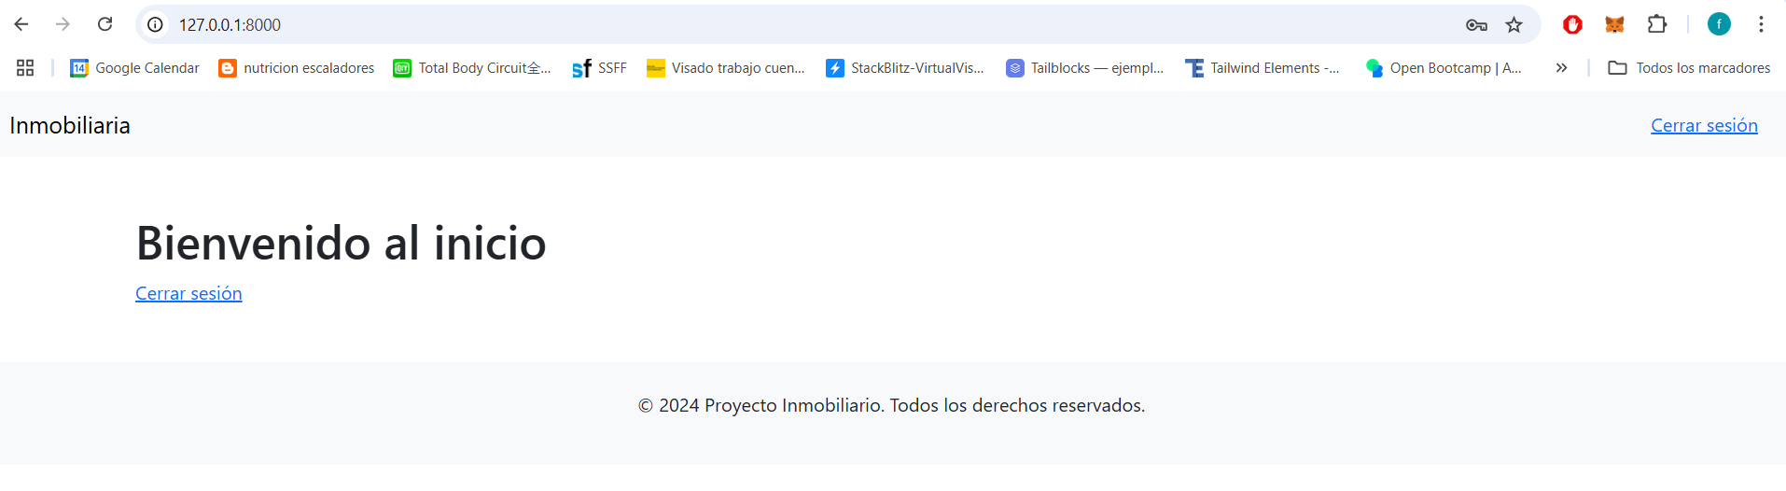

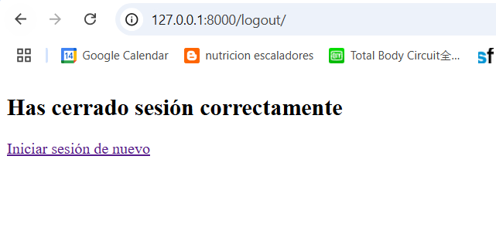

4. Gestión de Permisos y Grupos de Usuarios (1 punto)

a. Configurar permisos específicos para diferentes tipos de usuarios.

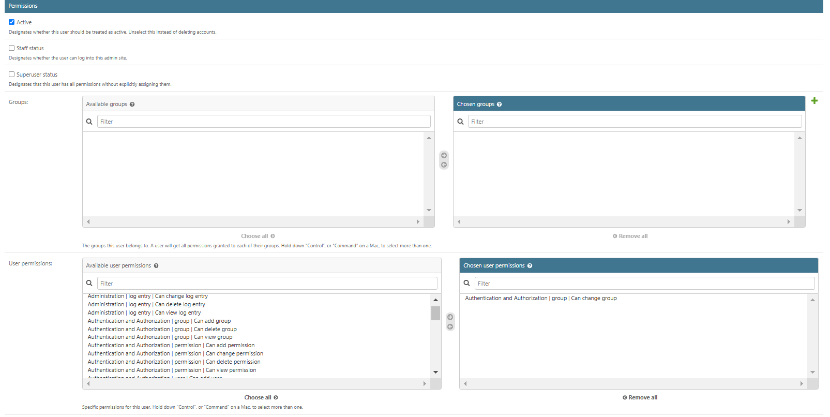

b. Crear y asignar grupos de usuarios con permisos específicos.

